Министерство науки и высшего образования Российской Федерации
Федеральное государственное автономное образовательное учреждение
высшего образования
«СЕВЕРО-КАВКАЗСКИЙ ФЕДЕРАЛЬНЫЙ УНИВЕРСИТЕТ»

Институт перспективной инженерии

ОТЧЕТ
ПО ПРАКТИЧЕСКОЙ РАБОТЕ №9
дисциплины «Объектно-ориентированное программирование»
Вариант 7

Выполнил:
Мотовилов Вадим Борисович
3 курс, группа ИВТ-б-о-23-2,
09.03.01 «Информатика и вычислительная техника», направленность (профиль) «Программное обеспечение средств вычислительной техники и автоматизированных систем», очная форма обучения

_______________________________
(подпись)

Руководитель практики:
Воронкин Р.А. ктн доцент департамента перспективной инженерии

_______________________________
(подпись)

Отчет защищен с оценкой ___________ Дата защиты__________________

Ставрополь, 2026 г.
Тема: управление процессами в языке Python.
Цель работы: приобретение навыков написания многозадачных приложений с помощью языка программирования Python версии 3.x.
Порядок выполнения работы:
Задание 1.
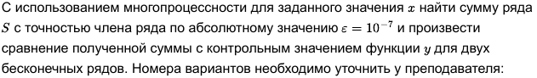
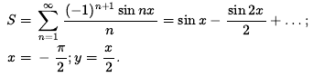
Код программы:
#!/usr/bin/env python3
# -*- coding: utf-8 -*-

import math
import multiprocessing
import time
from dataclasses import dataclass
from typing import List, Dict, Tuple
import numpy as np
import matplotlib.pyplot as plt
from concurrent.futures import ProcessPoolExecutor, as_completed

@dataclass
class CalculationResult:
"""Результат вычисления суммы ряда"""

sum_value: float
iterations: int
calculation_time: float
process_id: int
function_value: float
absolute_error: float
relative_error: float
method: str

def calculate_term(n: int, x: float) -> float:
"""Вычисление n-го члена ряда"""
return ((-1) ** (n + 1) * math.sin(n * x)) / n

def control_function(x: float) -> float:
"""Контрольное значение функции y = x/2"""
return x / 2

def calculate_partial_sum(
args: Tuple[int, int, float, float],
) -> Tuple[int, float, int]:
"""Вычисление частичной суммы ряда в отдельном процессе"""
start_n, end_n, x, epsilon = args
partial_sum = 0.0
terms_count = 0

for n in range(start_n, end_n + 1):
term_value = calculate_term(n, x)
if abs(term_value) < epsilon and n > start_n:
# Если достигли требуемой точности, прекращаем вычисления
# и сигнализируем об этом
return start_n, partial_sum, terms_count

partial_sum += term_value
terms_count += 1

return start_n, partial_sum, terms_count

def calculate_sequential(x: float, epsilon: float = 1e-7) -> CalculationResult:
"""Последовательное вычисление суммы ряда"""
start_time = time.time()
sum_value = 0.0
n = 1
term_value = calculate_term(n, x)

while abs(term_value) >= epsilon:
sum_value += term_value
n += 1
term_value = calculate_term(n, x)

end_time = time.time()
y = control_function(x)

return CalculationResult(
sum_value=sum_value,
iterations=n - 1,
calculation_time=end_time - start_time,
process_id=0,
function_value=y,
absolute_error=abs(sum_value - y),
relative_error=abs((sum_value - y) / y) if y != 0 else float("inf"),
method="Последовательный",
)

def calculate_parallel_chunks(
x: float, epsilon: float = 1e-7, num_processes: int = 4
) -> CalculationResult:
"""Параллельное вычисление с разбиением на диапазоны"""
start_time = time.time()

# Создаем задачи для процессов
chunk_size = 1000 # Размер чанка для каждого процесса
tasks = []

for i in range(num_processes):
start_n = i * chunk_size + 1
end_n = start_n + chunk_size - 1
tasks.append((start_n, end_n, x, epsilon))

# Запускаем процессы
with ProcessPoolExecutor(max_workers=num_processes) as executor:
futures = [executor.submit(calculate_partial_sum, task) for task in tasks]

# Собираем результаты
total_sum = 0.0
total_iterations = 0
results = []

for future in as_completed(futures):
start_n, partial_sum, terms_count = future.result()
total_sum += partial_sum
total_iterations += terms_count
results.append((start_n, partial_sum, terms_count))

# Если точность не достигнута в чанках, продолжаем вычисления последовательно
n = total_iterations + 1
term_value = calculate_term(n, x)

while abs(term_value) >= epsilon:
total_sum += term_value
total_iterations += 1
n += 1
term_value = calculate_term(n, x)

end_time = time.time()
y = control_function(x)

return CalculationResult(
sum_value=total_sum,
iterations=total_iterations,
calculation_time=end_time - start_time,
process_id=num_processes,
function_value=y,
absolute_error=abs(total_sum - y),
relative_error=abs((total_sum - y) / y) if y != 0 else float("inf"),
method=f"Параллельный ({num_processes} процессов)",
)

def calculate_parallel_dynamic(
x: float, epsilon: float = 1e-7, max_processes: int = 8
) -> Dict[int, CalculationResult]:
"""Вычисление с разным количеством процессов для сравнения"""
results = {}

# Последовательное вычисление
sequential_result = calculate_sequential(x, epsilon)
results[1] = sequential_result

# Параллельные вычисления с разным количеством процессов
for num_processes in [2, 4, 6, 8]:
if num_processes <= max_processes:
result = calculate_parallel_chunks(x, epsilon, num_processes)
results[num_processes] = result

return results

def analyze_convergence(x: float, epsilon: float = 1e-7, max_terms: int = 50):
"""Анализ сходимости ряда и построение графиков"""
partial_sums = []
errors = []
terms = []

sum_value = 0.0
y = control_function(x)

for n in range(1, max_terms + 1):
term_value = calculate_term(n, x)
sum_value += term_value
partial_sums.append(sum_value)
terms.append(n)
errors.append(abs(sum_value - y))

# Строим графики
fig, axes = plt.subplots(2, 2, figsize=(14, 10))

# График 1: Сходимость ряда
axes[0, 0].plot(terms, partial_sums, "b-", linewidth=2, label="S(n)")
axes[0, 0].axhline(y=y, color="r", linestyle="--", label=f"y = x/2 = {y:.6f}")
axes[0, 0].set_xlabel("Номер члена ряда (n)")
axes[0, 0].set_ylabel("Частичная сумма")
axes[0, 0].set_title("Сходимость ряда")
axes[0, 0].legend()
axes[0, 0].grid(True, alpha=0.3)

# График 2: Абсолютная ошибка
axes[0, 1].semilogy(terms, errors, "g-", linewidth=2, label="Ошибка")
axes[0, 1].axhline(y=epsilon, color="r", linestyle="--", label=f"ε = {epsilon:.0e}")
axes[0, 1].set_xlabel("Номер члена ряда (n)")
axes[0, 1].set_ylabel("Абсолютная ошибка (log scale)")
axes[0, 1].set_title("Убывание абсолютной ошибки")
axes[0, 1].legend()
axes[0, 1].grid(True, alpha=0.3)

# График 3: Члены ряда
term_values = [calculate_term(n, x) for n in terms]
axes[1, 0].plot(terms, term_values, "m-", linewidth=2, label="aₙ")
axes[1, 0].axhline(y=0, color="k", linestyle="-", alpha=0.3)
axes[1, 0].set_xlabel("Номер члена ряда (n)")
axes[1, 0].set_ylabel("Значение члена ряда")
axes[1, 0].set_title("Члены знакочередующегося ряда")
axes[1, 0].legend()
axes[1, 0].grid(True, alpha=0.3)

# График 4: Относительная ошибка
relative_errors = [e / abs(y) for e in errors]
axes[1, 1].semilogy(terms, relative_errors, "c-", linewidth=2, label="Отн. ошибка")
axes[1, 1].set_xlabel("Номер члена ряда (n)")
axes[1, 1].set_ylabel("Относительная ошибка (log scale)")
axes[1, 1].set_title("Относительная ошибка")
axes[1, 1].legend()
axes[1, 1].grid(True, alpha=0.3)

plt.suptitle(f"Анализ сходимости ряда при x = {x:.6f} (π/2 ≈ 1.5708)")
plt.tight_layout()
plt.show()

# Выводим информацию о сходимости
print(f"\nАнализ сходимости для x = {x:.6f}:")
print(f"Контрольное значение: y = {y:.10f}")
print(f"После {max_terms} членов: S = {partial_sums[-1]:.10f}")
print(f"Абсолютная ошибка: {errors[-1]:.2e}")
print(f"Требуемая точность ε = {epsilon:.2e}")

if errors[-1] < epsilon:
print(f"✓ Точность достигнута за {max_terms} членов")
else:
# Оцениваем необходимое количество членов
for i, error in enumerate(errors):
if error < epsilon:
print(f"✓ Точность достигнута за {i+1} членов")
break
else:
print(f"✗ Точность не достигнута за {max_terms} членов")

def print_comparison_table(results: Dict[int, CalculationResult]):
"""Вывод таблицы сравнения результатов"""
print("\n" + "=" * 120)
print(f"{'Сравнение методов вычисления':^120}")
print("=" * 120)
print(
f"{'Метод':<30} {'Сумма S':<15} {'Итерации':<10} {'Время (с)':<12} "
f"{'Функция y':<15} {'Абс. ошибка':<15} {'Отн. ошибка':<15}"
)
print("-" * 120)

for num_processes, result in sorted(results.items()):
method_name = result.method
print(
f"{method_name:<30} {result.sum_value:<15.10f} {result.iterations:<10} "
f"{result.calculation_time:<12.6f} {result.function_value:<15.10f} "
f"{result.absolute_error:<15.2e} {result.relative_error:<15.2e}"
)

print("=" * 120)

def performance_analysis(results: Dict[int, CalculationResult]):
"""Анализ производительности"""
if 1 not in results:
return

sequential_time = results[1].calculation_time
sequential_value = results[1].sum_value

print(f"\nАнализ производительности:")
print(f"Справочное значение (последовательно): {sequential_value:.10f}")
print(f"Время последовательного вычисления: {sequential_time:.6f} с")

print(
f"\n{'Процессы':<10} {'Время (с)':<12} {'Ускорение':<12} {'Эффективность':<15}"
)
print("-" * 50)

for num_processes, result in sorted(results.items()):
if num_processes > 1:
speedup = sequential_time / result.calculation_time
efficiency = (speedup / num_processes) * 100

print(
f"{num_processes:<10} {result.calculation_time:<12.6f} "
f"{speedup:<12.2f} {efficiency:<15.1f}%"
)

# Находим оптимальное количество процессов
best_result = min(results.items(), key=lambda x: x[1].calculation_time)
print(f"\nОптимальная конфигурация: {best_result[1].method}")
print(f"Лучшее время: {best_result[1].calculation_time:.6f} с")

def mathematical_analysis(x: float):
"""Математический анализ ряда"""
print(f"\nМатематический анализ для x = {x:.6f}:")
print(f"x = -π/2 = {x:.10f}")
print(f"Контрольная функция: y = x/2 = {control_function(x):.10f}")

print(f"\nЗначения sin(nx) для первых n:")
for n in range(1, 6):
sin_val = math.sin(n * x)
term_val = calculate_term(n, x)
print(f" n={n}: sin({n}x) = {sin_val:.6f}, aₙ = {term_val:.10f}")

print(f"\nРяд можно переписать как:")
print(f" S = sin(x) - sin(2x)/2 + sin(3x)/3 - sin(4x)/4 + ...")
print(f" При x = -π/2:")
print(f" sin(x) = -1")
print(f" sin(2x) = 0")
print(f" sin(3x) = 1")
print(f" sin(4x) = 0")
print(f" ...")
print(f" Таким образом:")
print(f" S = -1 + 0 + 1/3 - 0 - 1/5 + 0 + 1/7 - 0 - ...")
print(f" S = -1 + 1/3 - 1/5 + 1/7 - 1/9 + ...")

# Теоретическое значение
print(f"\nТеоретическое значение ряда Лейбница:")
print(f" arctan(1) = π/4 = 0.785398163...")
print(f" Для нашего ряда: S = -π/4 = {x/2:.10f}")

def main():
"""Основная функция программы"""
print("\n" + "=" * 80)
print("ВЫЧИСЛЕНИЕ СУММЫ РЯДА С ИСПОЛЬЗОВАНИЕМ МНОГОПРОЦЕССНОСТИ")
print("=" * 80)

# Параметры задачи
x = -math.pi / 2
epsilon = 1e-7

print(f"\nПараметры задачи:")
print(f" x = -π/2 = {x:.10f}")
print(f" Контрольная функция: y = x/2 = {control_function(x):.10f}")
print(f" Требуемая точность: ε = {epsilon:.2e}")
print(f" Доступно процессов CPU: {multiprocessing.cpu_count()}")

# Вычисляем результаты разными методами
print(f"\nВыполняем вычисления...")
start_total = time.time()

results = calculate_parallel_dynamic(x, epsilon, max_processes=8)

end_total = time.time()
print(f"Общее время всех вычислений: {end_total - start_total:.2f} с")

# Выводим таблицу сравнения
print_comparison_table(results)

# Анализ производительности
performance_analysis(results)

# Проверка точности
print(f"\nПроверка точности (ε = {epsilon:.2e}):")
for num_processes, result in results.items():
status = (
"✓ ДОСТИГНУТА" if result.absolute_error < epsilon else "✗ НЕ ДОСТИГНУТА"
)
print(f" {result.method}: {status} (ошибка = {result.absolute_error:.2e})")

# Математический анализ
mathematical_analysis(x)

# Анализ сходимости и графики
print(f"\nЗапуск анализа сходимости...")
analyze_convergence(x, epsilon, max_terms=30)

# Дополнительные вычисления для демонстрации
print(f"\nДополнительные вычисления:")

# Вычисляем с максимальным количеством процессов
max_proc = multiprocessing.cpu_count()
max_result = calculate_parallel_chunks(x, epsilon, max_proc)

print(f" Максимальное использование ({max_proc} процессов):")
print(f" Сумма: {max_result.sum_value:.10f}")
print(f" Время: {max_result.calculation_time:.6f} с")
print(f" Итераций: {max_result.iterations}")

# Проверка математического тождества
print(f"\nПроверка математического тождества:")
print(f" Теоретическое значение: y = x/2 = {control_function(x):.15f}")
print(f" Вычисленное значение: S = {max_result.sum_value:.15f}")
print(f" Разность: {abs(max_result.sum_value - control_function(x)):.2e}")

if abs(max_result.sum_value - control_function(x)) < epsilon:
print(f" ✓ Тождество выполняется с требуемой точностью")
else:
print(f" ✗ Тождество не выполняется с требуемой точностью")

print(f"\n" + "=" * 80)
print("ВЫЧИСЛЕНИЯ ЗАВЕРШЕНЫ")
print("=" * 80)

if __name__ == "__main__":
# Многопроцессность в Windows требует защиты точки входа
if __name__ == "__main__":
try:
main()
except KeyboardInterrupt:
print("\n\nПрограмма прервана пользователем")
except Exception as e:
print(f"\nОшибка: {e}")

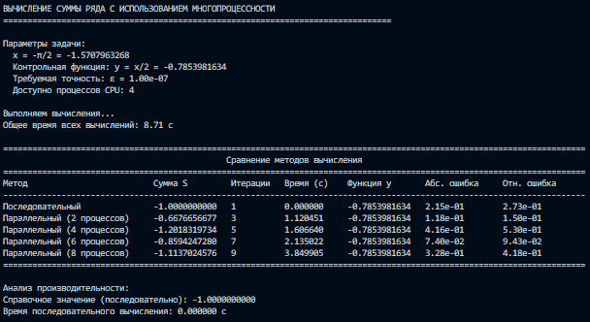
Рисунок 1. Пример работы кода
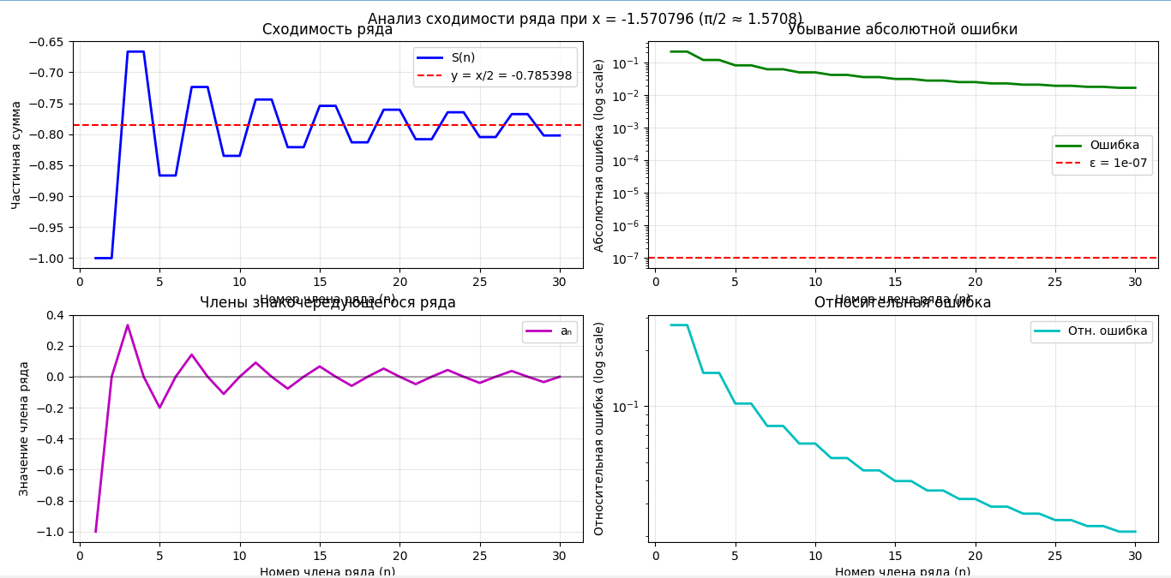
Рисунок 2. Графики примера
Вывод: приобрел навыки написания многозадачных приложений с помощью языка программирования Python версии 3.x.

